Para más información, por favor contacta con Marta de Paco
móvil o +34 670 780 664 y por email
press@comunicahair.com

Importante:
Estas imágenes solo están disponibles para contenido editorial y redes sociales.
Los créditos deben ser incluidos.
Se espera la notificación de su publicación.

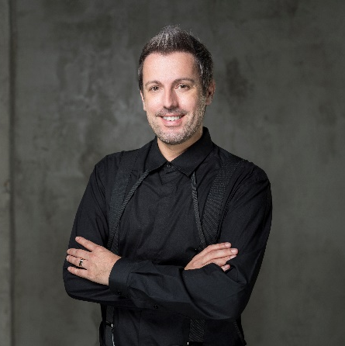
Jose Garcia Peluqueros
DISTIRA Collection

DISTIRA
Una colección basada en el realce de la belleza, que emana desde la felicidad.

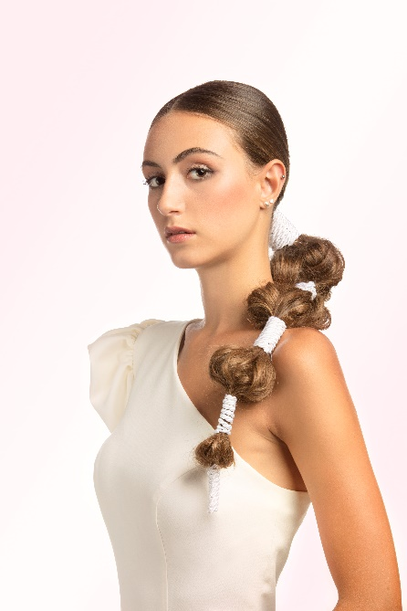

Peluquería: Jose Garcia Peluqueros @josegarciapeluqueros
Maquillaje: Isabel García
Estilismo: Silvia Fernandez Atelier @silviafernandezatelier
Fotografía: Roberto Lechado @roberlechado

Jose Garcia Peluqueros
DISTIRA Collection

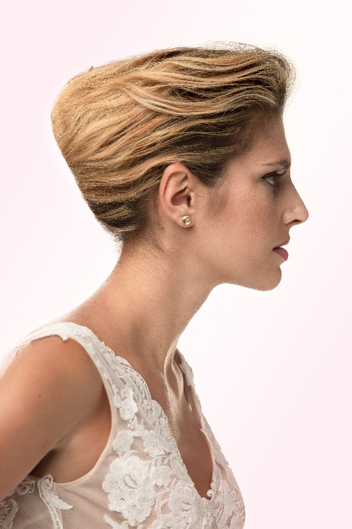

Los recogidos son tratados como geometrías arquitectónicas que aportan firmeza, seguridad, sabiduría y elegancia fruto de una mujer empoderada y segura de sí misma que nos evoca a un estilo atemporal y perdurable en el tiempo.

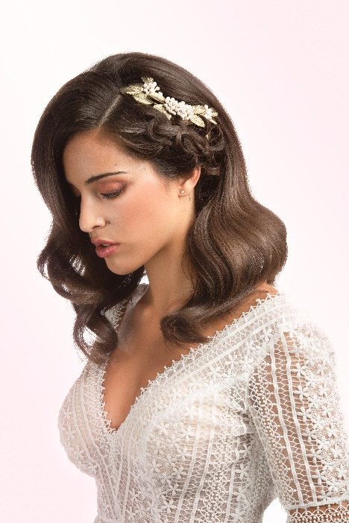

Las ondas reflejan una elegancia glamurosa, una discreta y laboriosa técnica que se enreda con el cabello como si lo acariciase. Ese recogido con trenzado es tratado como un tocado. El resultado es tan lujoso como delicado.

Jose Garcia Peluqueros
DISTIRA Collection

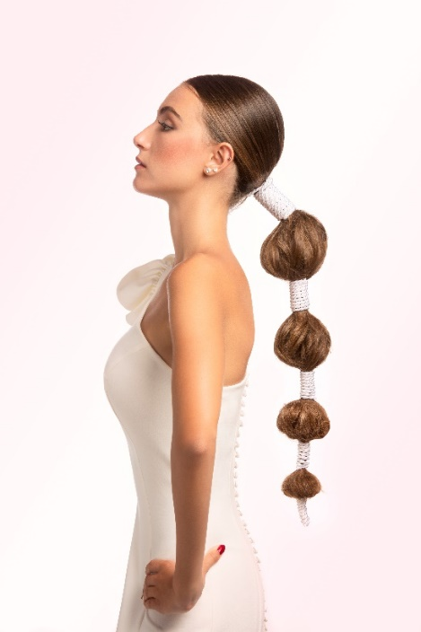

Este recogido vanguardista fusiona la geometría técnica de peluquería en el cabello abrazada con la delicadeza de la seda. Un atrayente juego de volúmenes para novias que apuestan por la creatividad y originalidad.

En los recogidos con coletas el cabello se ve libre y vaporoso. Un nuevo modo de libertad, como si el cabello fuese peinado por el viento, en el que la naturalidad y la sencillez se ve envuelta por la frescura de la juventud.
Jose Garcia Peluqueros
DISTIRA Collection

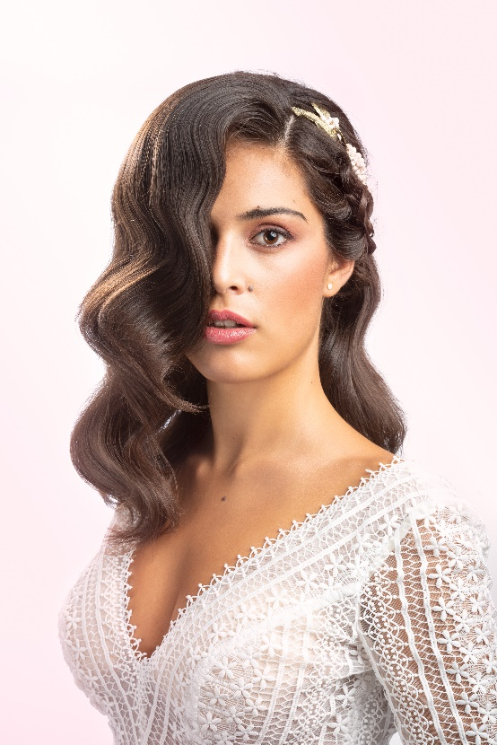

Distira hace referencia a la luz que irradiamos cuando somos felices, un destello parecido al que desprenden las estrellas, el rayo de luz al amanecer, un sutil resplandor que surge dentro de nosotros y traspasa nuestra mirada hasta iluminar a quienes nos rodean.
Esa fuerza luminosa se refleja en esta colección basada en el realce de la belleza, que emana desde la felicidad. Un resplandor similar al de las estrellas de una noche despejada o una radiación como el sol de verano que se plasma en entramados de cabello casi arquitectónicos firmes y elegantes que empoderan a la novia. La vanguardia es tratada como símbolo de juventud o glamour y sencillez como si de un diamante se tratase.

Distira es brillo interior.

